Учреждение образования

«Гродненский государственный политехнический колледж»

Специальность: 2 – 40 01 01 «Программное обеспечение информационных

технологий»

Специализация: 2 – 40 01 01 33 «Компьютерная графика»

Предмет: «Технология разработки программного обеспечения»

Группа: ПЗТ – 41

**Учебная практика**

Разработка веб приложения по отслеживанию месторасположения банкоматов ОАО «АСБ Беларусбанк» в г.Гродно

**ПОЯСНИТЕЛЬНАЯ ЗАПИСКА**

Разработала А. А. Кузьмицкая

Руководитель проекта О. И. Кизер

2024

**Содержание**

1 Анализ задачи 4

1.1 Постановка задачи 4

1.1.1 Организационно-экономическая сущность задачи 4

1.1.2 Функциональные требования 4

1.1.3 Описание исходной (входной) информации 4

1.1.4 Описание результатной (выходной) информации 5

1.1.5 Описание используемой условно-постоянной информации 5

1.1.6 Нефункциональные (эксплуатационные) требования 5

1.3. Выбор стратегии разработки и модели жизненного цикла. 7

1.4 Инструменты разработки 10

2 Проектирование задачи 13

2.1 Разработка структуры сайта, системы меню, навигации 13

2.2 Разработка UML-диаграмм 13

2.2.1 Модель данных 13

2.2.2 Диаграмма последовательности 13

2.2.3 Диаграмма деятельности 13

2.3 Разработка пользовательского интерфейса 14

2.4 Тест-кейсы 15

3 Реализация 16

4 Тестирование 22

5 Руководство пользователя 23

Заключение 25

Список использованных источников 26

Приложение А Диаграмма вариантов использования 27

Приложение Б Структура сайта 29

Приложение В Модель данных 31

Приложение Г Диаграмма последовательности 33

Приложение Д Диаграмма деятельности 35

Изм.

Кол

Лист №док

Подпись

Дата

Лист

2

УП ТРПО 2-40 01 01.33.41.11.24 ПЗ

Разраб.

Кузьмицкая

Пров.

Кизер

Н. контр.

Утв.

Разработка веб приложения по отслеживанию месторасположения банкоматов ОАО «АСБ Беларусбанк» в г.Гродно

Стадия

Листов

УО ГГПК

**Введение**

В условиях стремительного развития цифровых технологий и растущего спроса на удобные финансовые услуги, вопрос обеспечения легкого доступа к информации о банкоматах становится особенно актуальным. Современные пользователи ценят время и комфорт, и поэтому необходимость быстрого и точного поиска ближайших банкоматов становится критической.

Предлагаемая разработка приложения по отслеживанию месторасположения банкоматов нацелена на удовлетворение этой потребности. Приложение позволит пользователям оперативно находить ближайшие банкоматы, получать информацию о их характеристиках и текущем состоянии. Это будет полезно как для индивидуальных пользователей, которым требуется доступ к наличным средствам и другим банковским услугам, так и для банковских и финансовых учреждений, стремящихся улучшить сервис для своих клиентов.

Основной целью разработки является создание интуитивно понятного и функционального приложения, которое будет интегрировано с системами банков и картографическими сервисами. Это позволит обеспечить актуальность данных и повысить удобство использования приложения. Приложение будет использовать открытые API банков для получения данных о банкоматах и обеспечит пользователям возможность фильтрации результатов поиска по различным параметрам.

Введение данного приложения на рынок позволит улучшить качество обслуживания клиентов, повысить их удовлетворенность и укрепить доверие к банкам и финансовым учреждениям. Дальнейшее развитие и совершенствование приложения открывает новые возможности для интеграции дополнительных сервисов и улучшения функциональности.

## 1 Анализ задачи

## Постановка задачи

### 1.1.1 Организационно-экономическая сущность задачи

* **Наименование задачи: Разработка веб приложения по отслеживанию месторасположения банкоматов ОАО «АСБ Беларусбанк» в г.Гродно.**
* **Цель разработки: создание удобного и функционального приложения, позволяющего пользователям быстро находить ближайшие банкоматы, получать информацию о их характеристиках.**
* **Назначение: приложение предназначено для пользователей, которые ищут банкоматы (физические лица), а также для банков и финансовых учреждений, желающих предоставлять своим клиентам актуальную информацию о банкоматах.**
* **Периодичность использования ПП: приложение будет использоваться пользователями по мере необходимости, в любое время суток.**
* **Источники и способы получения данных: данные о месторасположении и характеристиках банкоматов будут получаться из открытых API банков, а также из базы данных, которую будут поддерживать сами банки.**
* **Информационная связь с другими задачами: приложение будет интегрировано с системами банков для получения актуальной информации о банкоматах, а также с картографическими сервисами для отображения местоположения.**
* **Обзор существующих аналогичных ПП: на рынке существуют аналогичные приложения, такие как «Банкоматы по близости», «ATM Locator».**

### 1.1.2 Функциональные требования

* **Пользователь:**

1. Поиск ближайших банкоматов по геолокации.
2. Просмотр характеристик банкоматов (тип, доступные услуги, и т.д.).
3. Фильтрация по параметрам (выдача наличных, обмен валют и т.д.).

* **Администраторы (доступно после авторизации):**

1. Добавление информации о банкоматах.
2. Удаление информации о банкоматах.
3. Редактирование информации о банкоматах.

### 1.1.3 Описание исходной (входной) информации

* **Перечень исходной информации:**
  1. Геолокация пользователя.
  2. Данные о банкоматах (название, адрес, характеристики).
* **Формы представления:**
  1. Геолокация: данные GPS.
  2. Данные о банкоматах: JSON-формат из API банков.
* **Перечень пользователей исходной информации:**
  1. Пользователи приложения (физические лица).
  2. Системные администраторы банков.

### 1.1.4 Описание результатной (выходной) информации

* **Перечень результатной информации:**
  1. Список ближайших банкоматов с характеристиками.
  2. Статистика использования приложения (для администраторов).
* **Формы представления:**
  1. Печатная сводка (для администраторов).
  2. Данные на экране компьютера.
* **Периодичность и сроки представления:**
  1. Информация о банкоматах обновляется в реальном времени.
  2. Статистика представляется по запросу администраторов.
* **Перечень пользователей результатной информации:**
  1. Обычные пользователи.
  2. Администраторы банков.

### 1.1.5 Описание используемой условно-постоянной информации

* **Перечень условно-постоянной информации:**
  1. Справочник банков (название, контактные данные).
  2. Классификатор характеристик банкоматов (тип, доступные услуги).

### 1.1.6 Нефункциональные (эксплуатационные) требования

* **Требования к применению:**
  1. Интуитивно понятный интерфейс.
  2. Документация и учебные курсы для пользователей.
* **Требования к производительности:**
  1. Быстрая реакция приложения (не более 2 секунд на запрос).
  2. Обработка до 1000 запросов одновременно.
* **Требования к реализации:**
  1. Использование языка программирования JavaScript.
* **Требования к надежности:**
  1. Доступность приложения 99.9% времени.
* **Требования к интерфейсу:**
  1. Интеграция с картографическими сервисами.

**1.2 Диаграмма вариантов использования**

Актеры и их функции: пользователь может осуществлять поиск банкоматов, применять фильтры для уточнения результатов и просматривать характеристики выбранного банкомата. Администратор, после успешной авторизации, имеет возможность добавлять и редактировать информацию о банкоматах, удалять её, а также управлять пользователями.

Типы отношений: связь «Extend» между функцией «Поиск банкоматов» и «Фильтрация банкоматов» указывает на то, что фильтрация является дополнительной функцией поиска. Связь «Include» между «Работа в личном кабинете» и действиями по управлению банкоматами и пользователями демонстрирует, что эти функции являются неотъемлемой частью работы администратора.

Разработанная диаграмма вариантов использования представлена в приложении А.

# 1.3. Выбор стратегии разработки и модели жизненного цикла.

Таблица 1 – выбор модели жизненного цикла на основе характеристик требований

|  |  |  |  |  |  |  |  |
| --- | --- | --- | --- | --- | --- | --- | --- |
| № критерия | Критерии категории требований | Каскадная | V-образная | RAD | Инкрементная | Быстрого прототипирования | Эволюционная |
| 1 | 2 | 3 | 4 | 5 | 6 | 7 | 8 |
| 1. | Являются ли требования к проекту легко определимыми и реализуемыми? | Да | Да | Да | Нет | Нет | Нет |
| 2. | Могут ли требования быть сформулированы в начале ЖЦ? | Да | Да | Да | Да | Нет | Нет |
| 3. | Часто ли будут изменяться требования на протяжении ЖЦ? | Нет | Нет | Нет | Нет | Да | Да |
| 4. | Нужно ли демонстрировать требования с целью их определения? | Нет | Нет | Да | Нет | Да | Да |
| 5. | Требуется ли проверка концепции программного средства или системы? | Нет | Нет | Да | Нет | Да | Да |
|  |
| Таблица 1 продолжение | | | | | | | |
| 1 | 2 | 3 | 4 | 5 | 6 | 7 | 8 |
| 6. | Будут ли требования изменяться или уточняться с ростом сложности системы (программного средства) в ЖЦ? | Нет | Нет | Нет | Да | Да | Да |
| 7. | Нужно ли реализовать основные требования на ранних этапах разработки? | Нет | Нет | Да | Да | Да | Да |
| Итого | | 4 | 4 | 7 | 3 | 3 | 3 |

По результатам таблицы 1 подходящей моделью жизненного цикла на основе характеристик требований подходят такая модель как: RAD.

Таблица 2 – выбор модели жизненного цикла на основе характеристик команды разработчиков

|  |  |  |  |  |  |  |  |
| --- | --- | --- | --- | --- | --- | --- | --- |
| № критерия | Критерии категории команды разработчиков проекта | Каскадная | V-образная | RAD | Инкрементная | Быстрого прототипирования | Эволюционная |
| 1. | Являются ли проблемы предметной области проекта новыми для большинства разработчиков? | Нет | Нет | Нет | Нет | Да | Да |
| 2. | Являются ли инструментальные средства, используемые в проекте, новыми для большинства разработчиков? | Да | Да | Нет | Нет | Нет | Да |
| 3. | Изменяются ли роли участников проекта на протяжении ЖЦ? | Нет | Нет | Нет | Да | Да | Да |
| 4. | Является ли структура процесса разработки более значимой для разработчиков, чем гибкость? | Да | Да | Нет | Да | Нет | Нет |
| 5. | Важна ли легкость распределения человеческих ресурсов проекта? | Да | Да | Да | Да | Нет | Нет |

Таблица 2 продолжение

|  |  |  |  |  |  |  |  |
| --- | --- | --- | --- | --- | --- | --- | --- |
| 1 | 2 | 3 | 4 | 5 | 6 | 7 | 8 |
| 6. | Приемлет ли команда разработчиков оценки, проверки, стадии разработки? | Да | Да | Нет | Да | Да | Да |
| Итого | | 4 | 4 | 3 | 2 | 3 | 4 |

По результатам таблицы 2 более подходящей моделью жизненного цикла на основе характеристик команды разработчиков подходят такие модели как: каскадная, V-образная.

Таблица 3 – выбор модели жизненного цикла на основе характеристик коллектива пользователей

|  |  |  |  |  |  |  |  |
| --- | --- | --- | --- | --- | --- | --- | --- |
| № критерия | Критерии категории коллектива пользователей | Каскадная | V-образная | RAD | Инкрементная | Быстрого прототипирования | Эволюционная |
| 1 | 2 | 3 | 4 | 5 | 6 | 7 | 8 |
| 1. | Будет ли присутствие пользователей ограничено в ЖЦ разработки? | Да | Да | Нет | Да | Нет | Да |
| 2. | Будут ли пользователи оценивать текущее состояние программного продукта (системы) в процессе разработки? | Нет | Нет | Нет | Да | Да | Да |
| 3. | Будут ли пользователи вовлечены во все фазы ЖЦ разработки? | Нет | Нет | Да | Нет | Да | Нет |
| 4. | Будет ли заказчик отслеживать ход выполнения проекта? | Нет | Нет | Нет | Нет | Да | Да |
| Итого | | 0 | 0 | 2 | 1 | 4 | 2 |

По результатам анализа таблицы 3, можно с уверенностью утверждать, что модель жизненного цикла, наиболее гармонично соответствующая характеристикам нашего коллектива пользователей, — это модель быстрого прототипирования.

Таблица 4 – выбор модели жизненного цикла на основе характеристик типа проектов и рисков

|  |  |  |  |  |  |  |  |
| --- | --- | --- | --- | --- | --- | --- | --- |
| № критерия | Критерии категории типов проекта и рисков | Каскадная | V-образная | RAD | Инкрементная | Быстрого прототипирования | Эволюционная |
| 1 | 2 | 3 | 4 | 5 | 6 | 7 | 8 |
| 1. | Разрабатывается ли в проекте продукт нового для организации направления? | Нет | Нет | Нет | Да | Да | Да |
| 2. | Будет ли проект являться расширением существующей системы? | Да | Да | Да | Да | Нет | Нет |
| 3. | Будет ли проект крупно- или среднемасштабным? | Нет | Нет | Нет | Да | Да | Да |
| 4. | Ожидается ли длительная эксплуатация продукта? | Да | Да | Нет | Да | Нет | Да |
| 5. | Необходим ли высокий уровень надежности продукта проекта? | Нет | Да | Нет | Да | Нет | Да |
| 6. | Предполагается ли эволюция продукта проекта в течение ЖЦ? | Нет | Нет | Нет | Да | Да | Да |
| 7. | Велика ли вероятность изменения системы (продукта) на этапе сопровождения? | Нет | Нет | Нет | Да | Да | Да |
| 8. | Является ли график сжатым? | Нет | Нет | Да | Да | Да | Да |
| 9. | Предполагается ли повторное использование компонентов? | Нет | Нет | Да | Да | Да | Да |
| 10. | Являются ли достаточными ресурсы (время, деньги, инструменты, персонал)? | Нет | Нет | Нет | Нет | Да | Да |
| Итого | | 6 | 5 | 5 | 3 | 5 | 5 |

По результатам таблицы 4 подходящей моделью жизненного цикла на основе характеристик типа проектов и рисков подходят такие модели как: инкрементная и эволюционная.

Итог: на основании анализа всех четырех таблиц можно заключить, что наиболее подходящей моделью жизненного цикла для разработки программного продукта является RAD модель.

# 1.4 Инструменты разработки

Для разработки данного проекта выбрана среда WebStorm, так как она предоставляет мощные инструменты для быстрой разработки веб-приложений. WebStorm поддерживает современные технологии, такие как JavaScript и TypeScript, а также фреймворки, такие как React и Angular. Эта среда разработки облегчает процесс создания визуализированных представлений программного обеспечения и позволяет эффективно управлять проектами благодаря встроенным функциям отладки, тестирования и рефакторинга кода.

Также для разработки программы необходимы:

* Google-браузер — используется для поиска информации, а также фоновых изображений.
* Word 2021 — необходим для написания пояснительной записки.
* Adobe Photoshop CC 2019 — используется для создания и редактирования графических изображений.
* Figma — предназначена для проектирования UX и UI пользовательского интерфейса.
* SQL Server 2022 — используется для управления базами данных и хранения информации, необходимой для работы приложения.
* WebStorm — среда разработки, выбранная для написания кода и работы с веб-технологиями.
* Smart Install Maker — необходим для создания инсталлятора программы.

При разработке данного программного продукта использовался компьютер со следующими характеристиками:

* Процессор: AMD Ryzen 5 5500U with Radeon Graphics 2.10 GHz.
* Оперативная память (ОЗУ): 16 ГБ.
* Хранилище: HDD 222 ГБ.
* Операционная система: Windows 10 Pro.

**1.5 Разработка плана работы над проектом**

В проекте была использована диаграмма Ганта (смотреть рисунок 1) — визуальный инструмент для планирования, который отображает временные рамки и последовательность выполнения задач. Она позволяет отслеживать прогресс и управлять сроками, представляя задачи в виде горизонтальных полос на временной шкале.

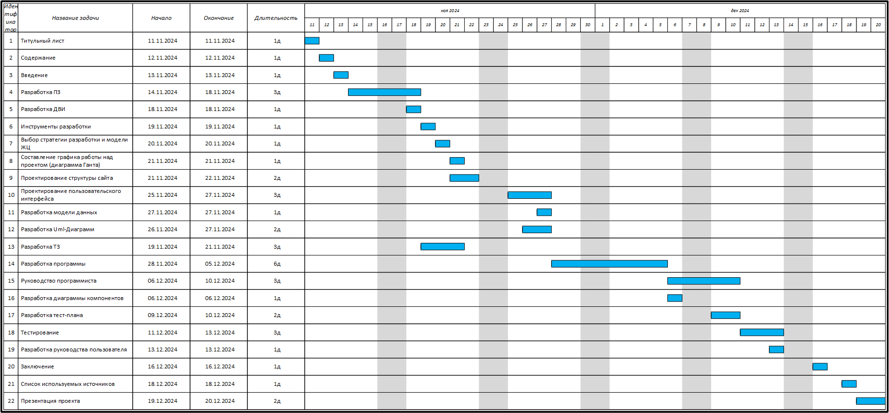

Рисунок 1 ­– Диаграмма Ганта

## 2 Проектирование задачи

## 2.1 Разработка структуры сайта, системы меню, навигации

Сайт имеет две основные категории пользователей: обычные пользователи и администраторы. Пользователи могут искать ближайшие банкоматы по геолокации, просматривать их характеристики и фильтровать по параметрам. Администраторы могут авторизоваться, управлять информацией о банкоматах и пользователями через личный кабинет.

Разработанная структура сайта представлена в приложении Б.

## 2.2 Разработка UML-диаграмм

## 2.2.1 Модель данных

В модели данных представлена система хранения информации о банкоматах, инфоматах, ресайклерах и администраторах. Модель отражает связи между таблицами: администратор управляет банкоматами, ресайклерами и инфоматами. Каждая таблица содержит данные о соответствующей сущности. Например, таблица «Банкомат» включает режим работы, возможность снятия наличных, доступные платежи и адрес расположения, в то время как таблица «Администратор» хранит фамилию, имя, электронную почту и пароль.

Модель данных сайта представлена в приложении В.

## 2.2.2 Диаграмма последовательности

Диаграмма последовательности показывает взаимодействие между администратором, сайтом и базой данных при добавлении нового банкомата. Администратор инициирует процесс, добавляя новый банкомат на сайте. Сайт затем отправляет данные о банкомате в базу данных, которая обновляется в реальном времени. После этого информация о новом банкомате становится доступной для пользователей, и они могут видеть обновленную карту на сайте.

Диаграмма последовательности сайта представлена в приложении Г.

## 2.2.3 Диаграмма деятельности

Диаграмма деятельности иллюстрирует пошаговый процесс работы с веб-приложением банкомата. Пользователь начинает с открытия приложения, где ему предлагается выбрать необходимые фильтры. Затем он выбирает тип операции, среди которых могут быть снятие наличных, выдача наличных, прием наличных, платежи или обмен валюты. После выбора операции на карте применяются выбранные фильтры, и отображаются обновленные данные. После просмотра этой информации пользователь может завершить работу с приложением.

Диаграмма деятельности сайта представлена в приложении Д.

Таким образом, все три схемы демонстрируют эффективное взаимодействие между пользователями, администраторами и базой данных в рамках веб-приложения банкомата.

## 2.3 Разработка пользовательского интерфейса

* Главная страница.

На главной странице расположены следующие элементы:

* 1. логотип компании: в верхней части страницы размещен логотип организации;
  2. социальные сети: иконки социальных сетей компании находятся рядом с логотипом;
  3. интерактивная карта: центральным элементом является интерактивная карта, которую пользователь может масштабировать;
  4. кнопка «Войти»: в правом верхнем углу расположена кнопка для входа на сайт, позволяющая пользователю зарегистрироваться или войти в свой аккаунт;
  5. строка поиска: над картой находится строка поиска, позволяющая пользователям находить нужную информацию;
  6. информация о предприятии и сайте: в нижней части страницы представлена информация о компании и ее веб-сайте.
* Страница регистрации.

На странице регистрации предусмотрены следующие элементы:

* 1. Карточка «Вход»: в центре страницы находится карточка, в которой пользователю необходимо ввести свой email и пароль для входа.
  2. Ссылка на регистрацию: если пользователь еще не зарегистрирован, он может нажать на ссылку «Зарегистрироваться», чтобы перейти к процессу регистрации.
  3. Карточка регистрации: после перехода на страницу регистрации пользователю будет представлена карточка с заголовком "Регистрация", где необходимо ввести свое имя, email и пароль.
* Личный кабинет.

После успешной регистрации пользователь получает доступ к личному кабинету, где он может:

* 1. Настраивать интерактивную карту в соответствии с собственными предпочтениями.
* Дизайн и цветовая схема.

Основной цвет интерфейса — зеленый, который выбран не случайно. Он ассоциируется с организацией «АСБ Беларусбанк». Шрифт, используемый на сайте — Roboto, так как он наиболее гармонично вписывается в общий дизайн и обеспечивает удобочитаемость.

Вы можете ознакомиться со всеми разработанными UX прототипами по следующей ссылке: UX Прототипы (https://www.figma.com/design/lYip7dMbyO77w8QXxDiuks/UX-Design?t=Xk2jAIuKVjkAzIqG-0).

Также доступны UI прототипы, с которыми можно ознакомиться здесь: UI Прототипы (https://www.figma.com/design/XGRmjj4iDe5XeWSuMUbU44/UI-Design?node-id=0-1&p=f&t=Ywm9ZgzVfzJ4m7kw-0).

## 2.4 Тест-кейсы

Разработанные тест-кейсы смотреть в таблице 5.

## 3 Реализация

<div class="square">

<iframe src="https://www.google.com/maps/d/u/0/embed?mid=1jJ2Cif5ojO8tzA9vQYX_qeU-z8YLHXo&ehbc=2E312F&noprof=1" width="1080" height="450"></iframe>

</div>

<div class="square">: контейнер для карты, который может использоваться для стилизации.

<iframe>: встраивает интерактивную карту Google Maps.

src: указывает URL для встраивания карты, который содержит идентификатор карты и параметры отображения.

width и height: задают размеры карты (1080 пикселей в ширину и 450 пикселей в высоту).

Эта часть кода позволяет пользователям видеть карту с местоположением банкоматов, встроенную непосредственно на страницу.

const searchBtn = document.querySelector('.search-btn');

const cancelBtn = document.querySelector('.cancel-btn');

const searchBox = document.querySelector('.search-box');

const searchInput = document.querySelector('.search-box input');

Здесь мы используем document.querySelector для выбора элементов на странице:

* searchBtn — кнопка поиска.
* cancelBtn — кнопка отмены.
* searchBox — контейнер для поля поиска.
* searchInput — текстовое поле для ввода поиска.

searchBtn.onclick = () => {

searchBox.classList.add('active');

searchInput.classList.add('active');

searchBtn.classList.add('active');

cancelBtn.classList.add('active');

}

При нажатии на кнопку поиска (searchBtn) выполняется функция, которая добавляет класс active к:

* searchBox — делает его видимым или активным.
* searchInput — активирует текстовое поле для ввода.
* searchBtn — изменяет стиль кнопки поиска.
* cancelBtn — делает кнопку отмены видимой.

cancelBtn.onclick = () => {

searchBox.classList.remove('active');

searchInput.classList.remove('active');

searchBtn.classList.remove('active');

cancelBtn.classList.remove('active');

};

При нажатии на кнопку отмены (cancelBtn) выполняется функция, которая удаляет класс active от:

* searchBox — скрывает его.
* searchInput — деактивирует текстовое поле.
* searchBtn — возвращает стиль кнопки поиска к исходному состоянию.
* cancelBtn — скрывает кнопку отмены.

.search-box {

position: relative;

top: 25px; /* Отступ от шапки */

width: 60px;

height: 60px;

transition: all 0.5s cubic-bezier(0.68, -0.55, 0.265, 1.55);

margin: 0 auto; /* Центрирование по горизонтали */

}

* position: relative; — позволяет позиционировать элементы внутри .search-box относительно его нормального положения.
* top: 25px; — задает отступ от верхней части родительского элемента.
* width: 60px;иheight: 60px; — начальные размеры контейнера поиска.
* transition: all 0.5s cubic-bezier(...) — задает плавный переход для всех свойств, изменяющихся в течение 0.5 секунд.
* margin: 0 auto; — центрирует элемент по горизонтали.

.search-box.active {

width: 350px;

}

* Когда класс active добавляется к .search-box, его ширина увеличивается до 350px, что позволяет отображать текстовое поле для ввода.

input {

color: white;

}

* Устанавливает цвет текста в поле ввода на белый.

.search-box input {

height: 100%;

width: 100%;

border: none;

background: #00bd51;

font-size: 18px;

border-radius: 50px;

padding: 0 60px 0 20px;

outline: none;

opacity: 1;

transition: all 0.5s cubic-bezier(0.68, -0.55, 0.265, 1.55);

}

* height: 100%;иwidth: 100%; — делает поле ввода полностью заполняющим контейнер.
* border: none; — убирает рамку.
* background: #00bd51; — задает зеленый фон.
* font-size: 18px; — устанавливает размер шрифта.
* border-radius: 50px; — делает углы поля ввода закругленными.
* padding: 0 60px 0 20px; — добавляет внутренние отступы.
* outline: none; — убирает обводку при фокусе.
* opacity: 1; — устанавливает полную непрозрачность.
* transition: all 0.5s cubic-bezier(...) — задает плавный переход для всех свойств.

.search-box input .active {

opacity: 1;

}

* Этот селектор не будет работать, так как .active не является дочерним элементом input. Вероятно, это ошибка.

.search-box .search-btn {

position: absolute;

top: 50%;

right: 0;

z-index: 1;

width: 50px;

height: 50px;

border-radius: 50px;

color: #f3e47b;

background: #00bd51;

font-size: 20px;

text-align: center;

line-height: 50px;

transform: translateY(-50%);

cursor: pointer;

transition: all 0.5s cubic-bezier(0.68, -0.55, 0.265, 1.55);

}

* position: absolute; — позволяет позиционировать кнопку относительно родительского элемента.
* top: 50%; **и** transform: translateY(-50%); — центрирует кнопку по вертикали.
* right: 0; — устанавливает кнопку у правого края контейнера.
* z-index: 1; — задает порядок наложения, чтобы кнопка была поверх других элементов.
* width: 50px; **и** height: 50px; — размеры кнопки.
* border-radius : 50px; — делает углы кнопки закругленными.
* color: #f3e47b; — устанавливает цвет текста кнопки.
* background: #00bd51; — задает зеленый фон кнопки.
* font-size: 20px; — устанавливает размер шрифта.
* text-align: center; — выравнивает текст по центру.
* line-height: 50px; — вертикально центрирует текст внутри кнопки.
* cursor: pointer; — изменяет курсор на указатель при наведении.
* transition: all 0.5s cubic-bezier(...) — задает плавный переход для всех свойств.

.search-box.active .search-btn {

position: absolute;

top: 50%;

right: 5px;

width: 50px;

height: 50px;

border-radius: 50px;

color: #00bd51;

background: #fff184;

transform: translateY(-50%) rotate(360deg);

}

* Когда .search-box имеет класс active, кнопка поиска перемещается на 5px вправо, меняет цвет фона на светло-желтый и вращается на 360 градусов.

.search-box .cancel-btn {

position: absolute;

top: 50%;

right: 20px;

transform: translateY(-50%);

color: #00bd51;

font-size: 20px;

cursor: pointer;

transition: all 0.5s 0.2s cubic-bezier(0.68, -0.55, 0.265, 1.55);

}

* Позиционируется аналогично кнопке поиска, но с отступом 20px от правого края. Цвет текста — зеленый, размер шрифта — 20px, и добавлен плавный переход с задержкой.

.search-box.active .cancel-btn {

right: -40px;

transform: translateY(-50%) rotate(360deg);

}

* Когда .search-box активен, кнопка отмены перемещается за пределы контейнера на 40px вправо и также вращается на 360 градусов.

## 4 Тестирование

При разработке данной программы многие возникающие ошибки и недоработки были исправлены на этапе реализации проекта. После завершения испытания реализации программы было проведено тщательное функциональное тестирование. Функциональное тестирование должно гарантировать работу всех элементов программы в автономном режиме.

Расписание работ над проектом представлено в таблице 6.

Таблица 6 – расписные работ над проектом.

|  |  |  |  |
| --- | --- | --- | --- |
| Имя | Дата | Деятельность | Продолжительность |
| Кузьмицкая Анжелика | 04.11.2024 | Разработка тестов | 1 |
| Кузьмицкая Анжелика | 04.11.2024 | Тестирование веб-приложения | 2 |
| Кузьмицкая Анжелика | 04.11.2024 | Проведение повторного тестирования | 1 |
| Кузьмицкая Анжелика | 04.11.2024 | Составление отчета результатов о тестировании | 2 |

Элементы программы были протестированы, и было установлено, что все они функционируют корректно и выполняют задачи, указанные в процедурах. Статистика по всем выявленным дефектам представлена в таблице 7.

Таблица 7 – Статистика дефектов

|  |  |  |  |  |
| --- | --- | --- | --- | --- |
|  | | Важно | | |
| Статус | Количество | Низкий | Средний | Высокий |
| Найдено | 0 | 0 | 0 | 0 |
| Исправлено | 0 | 0 | 0 | 0 |
| Проверено | 0 | 0 | 0 | 0 |
| Открыто заново | 0 | 0 | 0 | 0 |
| Отклонено | 0 | 0 | 0 | 0 |

## 5 Руководство пользователя

Данное руководство предназначено для пользователей веб-приложения, позволяющего отслеживать месторасположение банкоматов ОАО «АСБ Беларусбанк» в г. Гродно. С помощью этого приложения вы сможете легко находить ближайшие банкоматы и получать актуальную информацию о них.

Для того, чтобы открыть сайт необходимо открыть файл «BelarusbankATM».

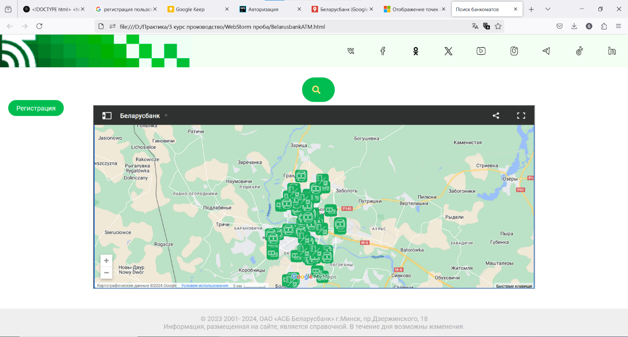После открытия приложения вы попадаете на главную страницу (смотреть рисунок 1).

Рисунок 1 – Главная страница

В верхней части страницы расположен логотип ОАО «АСБ Беларусбанк», который служит для идентификации банка. Рядом с логотипом в право углу находятся иконки социальных сетей, через которые вы можете перейти на официальные страницы банка.

В центре страницы расположена интерактивная карта, которая визуально отображает месторасположение каждого банкомата, инфокиоска, ресайклера. Щелкнув по маркер будет отображаться, характеристика выбранного объекта. Нажав на кнопку «Поделиться», которая находится в правом углу можно будет разослать карту по соцсетям. Также рядом присутствует кнопка «Увеличить карту», которая раскроет карту на весь экран. Увеличивать или уменьшать масштаб можно с помощью кнопок «Приблизить» и «Отдалить» или же использовать колёсико мышки. В левом верхнем углу карты также располагается 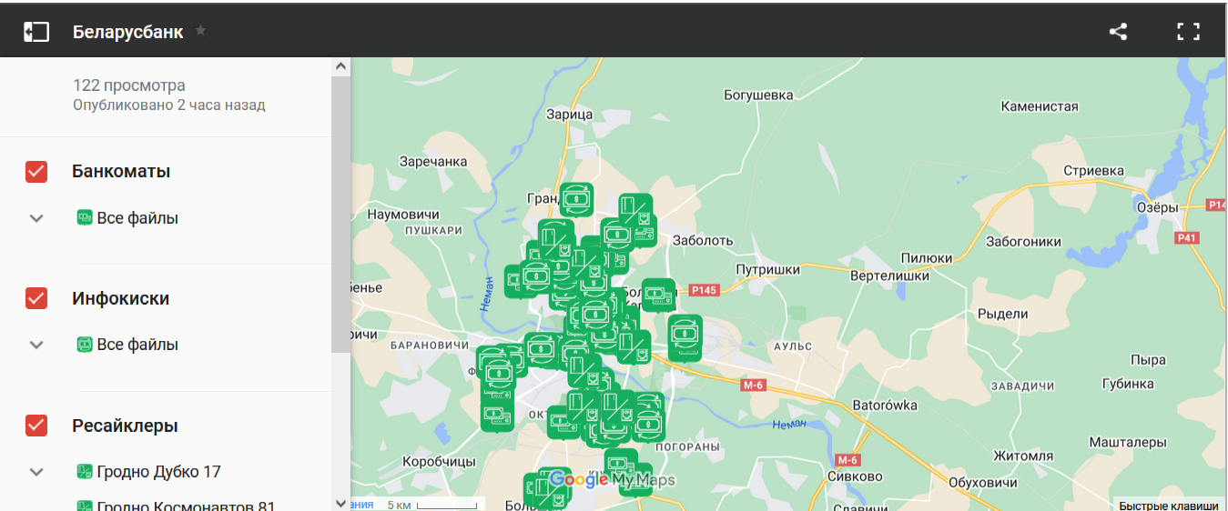«Раскрыть», которое раскроет меню фильтров (смотреть рисунок 2).

Рисунок 2 – Меню фильтров

Над картой находится строка поиска, позволяющая вводить адрес, на данный момент кнопка осуществляет поиск только в редакторе карт.

В нижней части страницы размещена информация о компании и самом веб-приложении.

В правом верхнем углу приложения расположена кнопка для входа на сайт. Нажимая на нее, осуществляется переход на страницу регистрации.

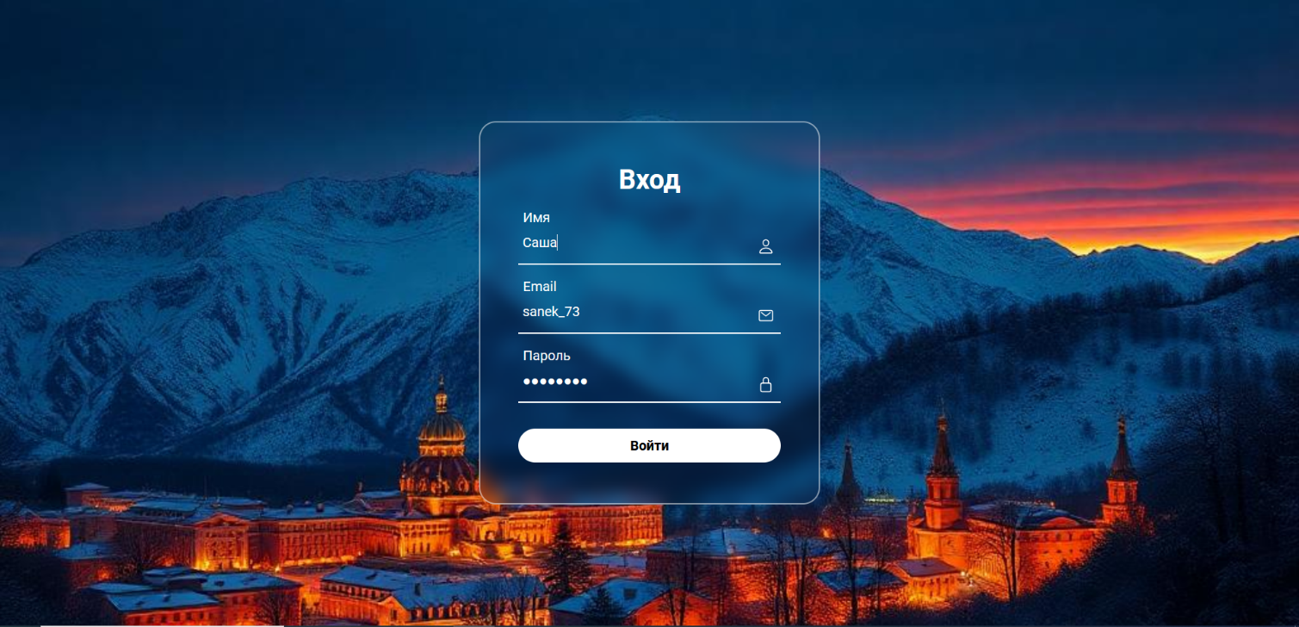В центре страницы находится карточка, где необходимо ввести email и пароль для входа в систему (смотреть рисунок 3).

Рисунок 3 – Регистрация

После успешной авторизации происходит переход в редактор карты.

Настройка карты будет осуществляться следующим образом: в левом углу будет размещаться меню настроек. Нажав на название карты, вы сможете поменять ее имя. Внизу можно наблюдать, когда была последняя редакция карты и сколько было просмотров. Чуть ниже будут настройки «Добавить слой» ­– добавляет новый слой на карту, «Поделиться» ­– можно опубликовать карту в соцсетях, «Предварительный просмотр» – функция, которая позволяет смотреть на карту 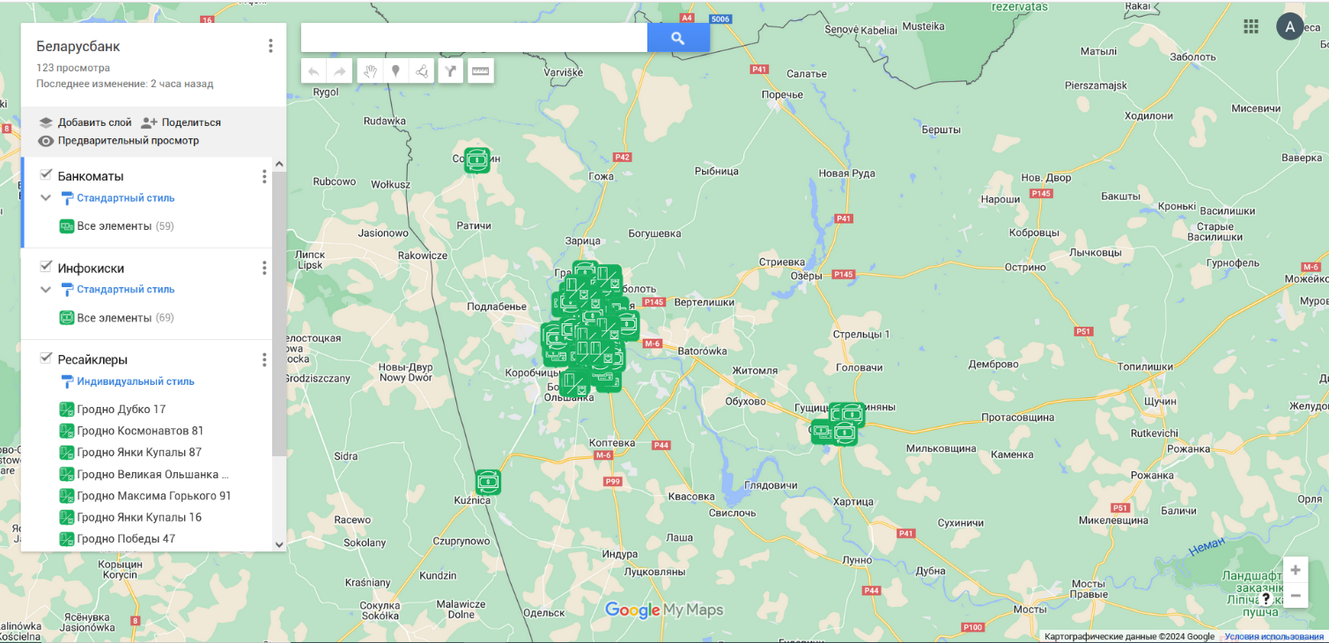глазами пользователя (смотреть рисунок 4).

Рисунок 4 – Редактор карт

Слой также можно переименовать, удалить или импортировать туда таблицу с данными, нажав на три точки сбоку. Также можно открыть таблицу данных для такого вида работы как «Добавить/удалить строку», а также для редактирования информации уже в существующей таблице.

## Заключение

В ходе разработки веб-приложения по отслеживанию месторасположения банкоматов ОАО «АСБ Беларусбанк» в г. Гродно была реализована комплексная система, которая обеспечивает пользователям удобный и интуитивно понятный интерфейс для поиска ближайших банкоматов. Приложение сочетает в себе современные технологии и функциональные возможности, позволяя пользователям не только находить банкоматы, но и получать актуальную информацию о их расположении, доступности и дополнительных услугах.

Проект стал важным шагом в улучшении клиентского сервиса банка, предоставляя пользователям возможность быстро и легко находить необходимые точки обслуживания. Интерактивная карта, интеграция с системой поиска и возможность настройки личного кабинета делают приложение не только полезным, но и удобным в использовании.

В дальнейшем планируется расширение функционала приложения, включая возможность оставлять отзывы о работе банкоматов и получать уведомления о новых установках или изменениях в работе существующих устройств. Это позволит сделать сервис еще более привлекательным и актуальным для клиентов ОАО «АСБ Беларусбанк».

Таким образом, разработанное веб-приложение не только отвечает современным требованиям пользователей, но и способствует повышению доверия к банку, улучшая общее качество обслуживания клиентов.

## Список использованных источников

1. JetBrains - YouTube [Электронный ресурс]. – Электронные данные. – Режим доступа: https://www.youtube.com/@JetBrainsTV. – Дата доступа: 27.11.2024

2. Поиск банкоматов и инфокиосков [Электронный ресурс]. – Электронные данные. – Режим доступа: <https://delphisources.ru>. – Дата доступа: 20.11.2024

3. Google Maps API / Хабр [Электронный ресурс]. – Электронные данные. – Режим доступа: https://belarusbank.by/ru/fizicheskim_licam/cards/39522.– Дата доступа: 30.11.2024

4. WebStorm: The JavaScript and TypeScript IDE, by JetBrains [Электронный ресурс]. – Электронные данные. – Режим доступа: https://www.jetbrains.com/webstorm/.– Дата доступа: 09.06.2024

5. Roboto - Google Fonts [Электронный ресурс]. – Электронные данные. – Режим доступа: https://fonts.google.com/specimen/Roboto. – Дата доступа: 15.11.2024

6. stackoverflow [Электронный ресурс]. – Электронные данные. – Режим доступа: https://www.jetbrains.com/webstorm/.– Дата доступа: 15.11.2024

# Приложение А

Диаграмма вариантов использования

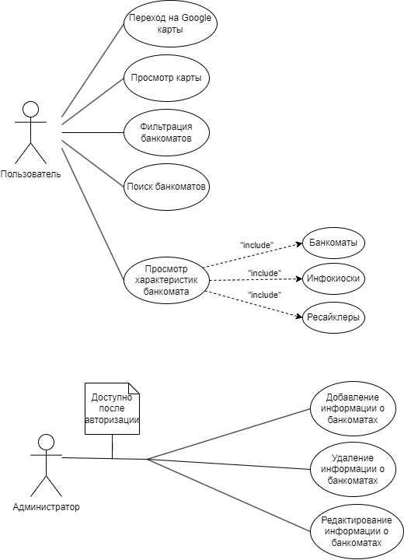

Рисунок1 – Диаграмма вариантов использования

# Приложение Б

Структура сайта

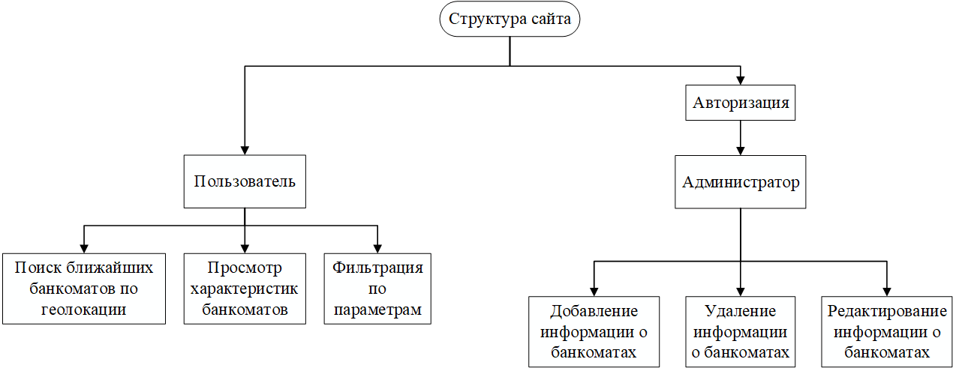

Рисунок 2 – Структура сайта

# Приложение В

Модель данных

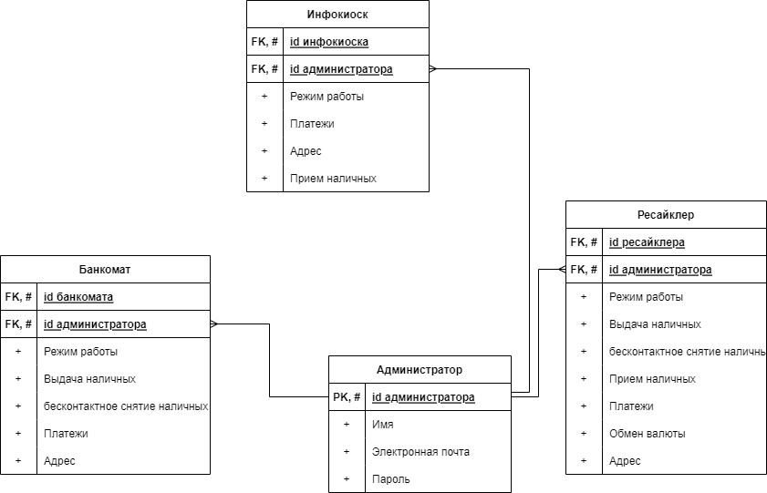

Рисунок 3 – Модель данных

# Приложение Г

Диаграмма последовательности

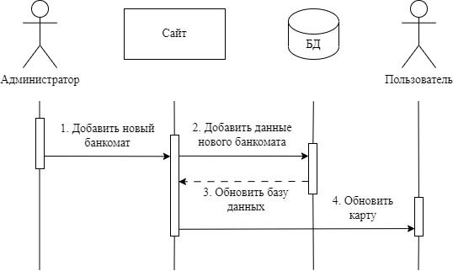

Рисунок 7 – Диаграмма последовательности

# Приложение Д

Диаграмма деятельности

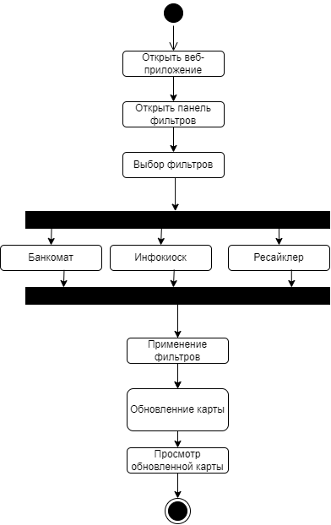

Рисунок 7 – Диаграмма деятельности